Danny van der mee, Ibo van Geffen, Onyi Lam en Rinaldo Boeje

multidisciplinair project  Koning Willem 1 College

Programma van eisen

Inhoudsopgave

**Inleiding** 2

**Het bedrijf** 2

**Probleemstelling** 2

Het huidige probleem 2

Doelstellingen 2

**Doelgroep(en)** 3

Uitbereiding Doelgroep 3

Rollentabel 3

**De vormgeving** 3

**Informatie** 4

**Overig** 4

# **Inleiding**

De ontwikkelaars van dit project hebben van het KW1C de opdracht gekregen om de bestaande webapplicatie te verbeteren en duidelijker te maken.

Dit met als doelstelling dat de app door meerdere afdelingen gebruikt kan worden en het voor leerlingen en leraren makkelijker wordt om de app te gebruiken.

In de applicatie zal een GPS-kaartsysteem verwerkt zitten. Op deze kaart zitten een aantal POI’s (Points of Interest), deze kunnen door de leraren zelf geplaatst worden.

Een opdracht kan meerdere POI’s hebben. Deze kunnen leerlingen invullen en digitaal versturen. De leraar krijgt de antwoorden overzichtelijk en per groep binnen.

# **Het bedrijf**

De opdrachtgever is in deze zin het Koning Willem 1 College, hierbij vertegenwoordigd door: Abu Saebu en Ralph Gijsbrechts.

Het Koning Willem 1 College is een ROC dat opleidingen aanbied in de richting MBO variërend van niveau 1 tot 4. Het ROC heeft tussen de 12.000 en 14.000 studenten.

# **Probleemstelling**

## Het huidige probleem

Het huidige probleem is dat de bestaande applicatie niet voor elke afdeling inzetbaar is. Voor het aanmaken van een bepaalde route moet men namelijk in de broncode letterlijk stukken toevoegen. Dit is voor bijvoorbeeld de kappersopleiding niet te doen.

Het toevoegen van nieuwe routes gaat omslachtig en bovendien sloom, er moet namelijk een nieuwe URL gecreëerd worden.

Leerlingen moeten nog steeds met een antwoordvelletje de straat op, er is namelijk geen mogelijkheid om antwoorden digitaal in te leveren. Ook kost het nakijken van alle antwoorden veel tijd en moeite.

## Doelstellingen

Kort samengevat is bovenstaande de probleemstelling, de opdrachtgevers zien graag dat dit opgelost wordt. Maar ook dat er nieuwe dingen toegevoegd gaan worden, zoals:

* Het moet mogelijk zijn dat elke afdeling binnen het KW1C deze app kan gebruiken.
* Het moet mogelijk zijn dat een leraar een route kan aanmaken en wijzigen
* Leerlingen moeten in een groep ingedeeld kunnen worden
* Leerlingen kunnen met hun groep een bepaalde route lopen
* Leerlingen moeten digitaal hun antwoorden kunnen inleveren
* Leraren kunnen digitaal de ingestuurde gegevens zien die leerlingen ingediend hebben. Gescheiden per vraag en per groep.
* Het geheel moet een nieuwe look krijgen.
* Gedeeltes van de applicatie moeten afgeschermd worden door bepaalde rollen aan de hand van de functie van persoon.
* Administrator moet een login kunnen aanmaken als docent hierom vraagt. De inloggegevens kunnen automatisch verstuurd worden.
* Elke afdeling krijgt hun eigen specifieke URL, die door de administrator aangemaakt dient te worden.
* Alle processen die te maken hebben met dataverwerking dienen geheel automatisch te verlopen. Er hoeft door een eindgebruiker niks aangepast te worden in de broncode.

# **Doelgroep(en)**

## Uitbereiding Doelgroep

De huidige doelgroep is de ICT-Academie van het Koning Willem 1 College en hun leerlingen. De bedoeling is dat straks elke afdeling van deze applicatie gebruik kan gaan maken. Alsmede hun leerlingen.

# Rollentabel

|  |  |
| --- | --- |
| Persoon: | Rol binnen Applicatie |
| Opdrachtgevers | Administrator  Mogelijkheid tot:   * Aanmaken nieuwe gebruikers * Wijzigen gebruikers * Verwijderen gebruikers * Alle rollen die de rest hebben |
| Leraren | Coördinator  Mogelijkheid tot:   * Aanmaken routes * Wijzigen routes * Aanmaken POI * Wijzigen POI * Opdracht aanmaken bij POI * Antwoorden raadplegen * Antwoorden verwijderen * Aanmaken groepen * Leerlingen verwijderen |
| Leerlingen | Raadpleger  Mogelijkheid tot:   * Route selecteren * Groep selecteren * GPS en Map * POI’s bekijken * Antwoorden indienen |

# **De vormgeving**

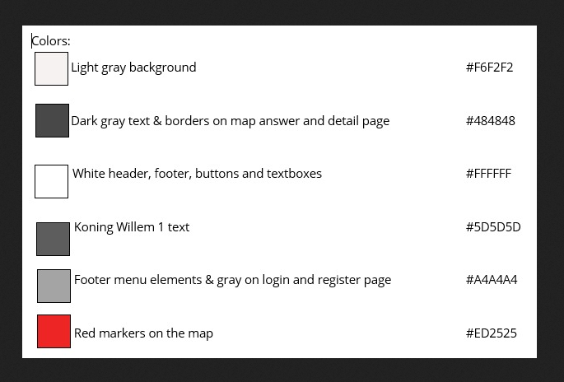

# **Informatie**

De informatie die door de applicatie geven wordt zijn als volgt:

* Open Street Map met POI
* Optie voor uitzetten GPS
* Gemaakte routes doormiddel van een UUID
* Groepen
* Gegeven antwoorden door leerlingen
* Een afdelingspagina

De volgende dingen worden door de applicatie gegenereerd:

* Antwoorden tabel
* Route UUID
* Afdelings URL
* Leraren accounts

# **Overig**

Geef hier andere relevante informatie, indien nodig.